Pedagogická fakulta Univerzity Palackého v Olomouci, Žižkovo náměstí 5



Pomůcka k výuce ČJ pro 3. – 5. ročník
seminární práce

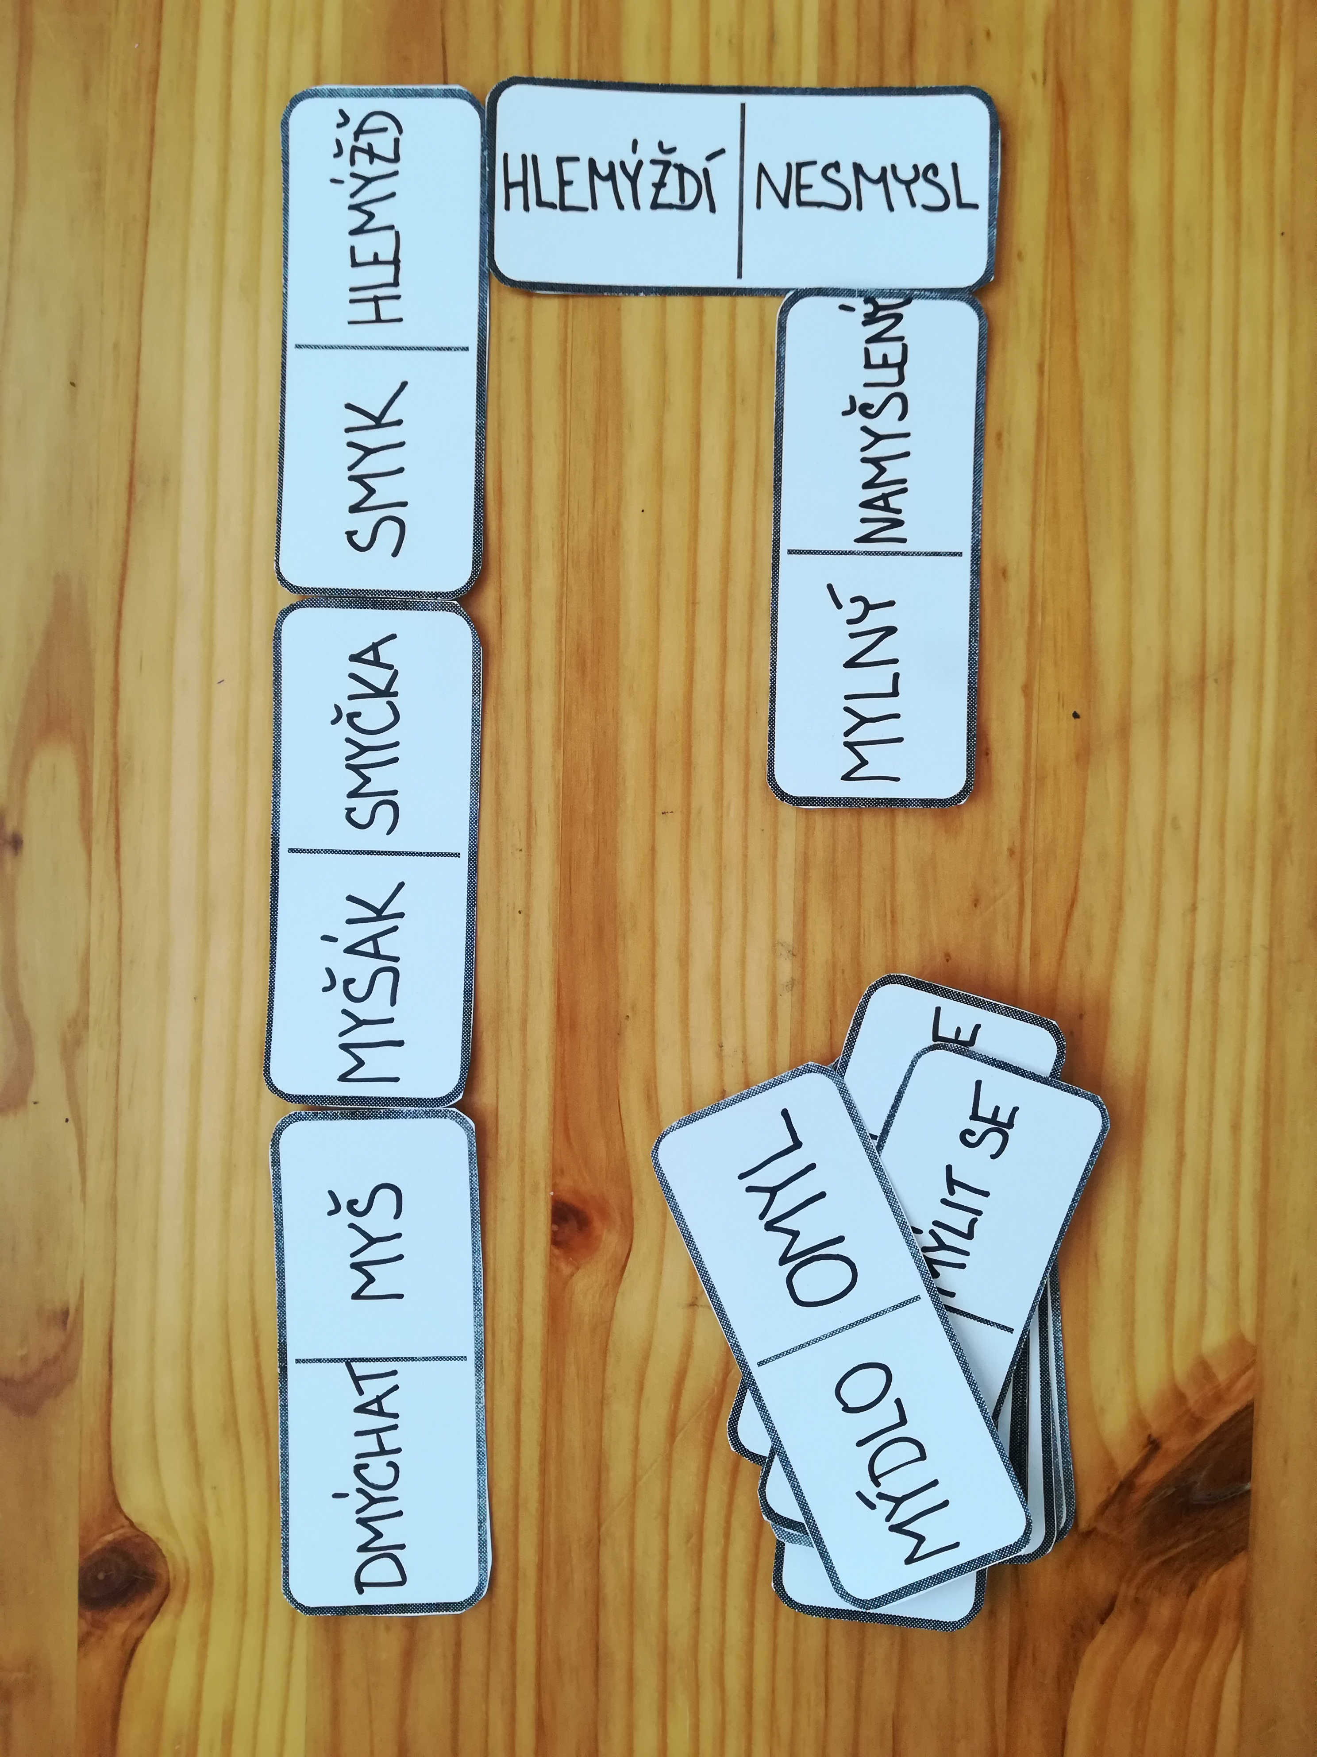

Vypracovala: Karolína Bálková
Obor: Učitelství pro 1. stupeň ZŠ
Ročník: 3. ročník
Název semináře: Didaktika mateřského jazyka – KČJ/UDAQ
Název studijní skupiny: Pondělí, 15:45 – 17:15
Název činnosti – Domino s vyjmenovanými slovy po M

Učivo – Vyjmenovaná slova po M a slova příbuzná

Ročník – 3. ročník (opakování ve 4. a 5. ročníku)

Popis činnosti – Každá dvojice žáků dostane na lavici domino kartičky. Hra se hraje stejně, jako klasické domino (akorát jsou místo teček na kartičkách vyjmenovaná slova po M a jejich příbuzná slova). Začíná se při jedné otočené kartičce a první hráč otáčí další kartičky tak dlouho, dokud nebude moct k první připojit slovo, které je k ní příbuzné. Žáci při přikládání kartičky říkají, jestli je to slovo vyjmenované nebo ke kterému vyjmenovanému slovu je dané slovo příbuzné.
Poznámka: Hru je možné použít pro všechny žáky v rámci opakování, nebo pro určitou dvojici, která dokončí společnou práci dříve.

Aktivity s pomůckou
1) Hra domino
2) Určování vyjmenovaného slova ke slovu příbuznému na kartičce
3) Vytváření vět s vyjmenovanými nebo příbuznými slovy
4) Určování mluvnických kategorií – podstatná jména a slovesa
Příloha: V pdf souboru jsou vytvořené domino kartičky, do kterých jde napsat libovolná slova – vyjmenovaná slova a slova příbuzná. Nebo je vypsat po vytisknutí rámečků ručně.

